# Trường cao đằng FPT Polytechnic

### 

**ASSIGNMENT**

**KHỞI SỰ DOANH NGHIỆP**

**ĐỀ TÀI: KINH DOANH NƯỚC HOA**

## Giảng viên hướng dẫn: Nguyễn Ánh Tuyết

## Thành viên nhóm: Nông Quốc Khánh © PH14895

## Đào Ngọc Linh PH15423

## Nguyễn Văn Nhật PH15151

## Trần Thị Yến

## Trương Đức Nghĩa

## Bùi Phương Nam

## Hoàng Đức Hưng

## 1. Ý TƯỞNG KINH DOANH

|  |
| --- |
| **Tên doanh nghiệp:** Perfume Shop  **Loại hình kinh doanh: Kinh doanh Nước Hoa Mini**    Sản xuất Cung cấp dịch vụ Bán lẻ Bán buôn Khác: ___________________________________________________  **Doanh nghiệp sẽ kinh doanh các sản phẩm sau: Nước hoa** Chanel Allure Edition Blanche edp, Chanel Coco Mademoiselle L’eau Privee Eau Pour La Nuit,  Dior Sauvage Parfum, Dior Miss Dior Rose N’roses, Gucci guilty black pour Homme men edt, Gucci flora women edp, Dior Joy Intense,  Dior Homme EDT  **Khách hàng là: Những người muốn có hương thơm và những người yêu thích nước hoa độ tuổi từ 20 – 35 trên cả nước**  _______________________________________________________________________________________________________________________________  **Doanh nghiệp sẽ bán hàng theo cách sau: Bán hàng Online**  _______________________________________________________________________________________________________________________________    **Việc kinh doanh sẽ đáp ứng các nhu cầu sau đây của khách hàng : Đáp ứng được nhu cầu muốn có mùi hương thơm và đặc trưng**  _______________________________________________________________________________________________________________________________  **Động lực cá nhân của tôi để giữ ý tưởng kinh doanh này: Có niềm đam mê với nước hoa và muốn chở thành một nhà phân phối nước hoa**  **chính hãng lớn ở Việt Nam** |

### 2.1 NGHIÊN CỨU THỊ TRƯỜNG

|  |  |  |  |  |
| --- | --- | --- | --- | --- |
| **Sản phẩm** | **Khách hàng** | **Nhu cầu và sở thích của khách hàng** | **Đối thủ cạnh tranh** | **Khoảng trống (Các đối thủ cạnh tranh chưa làm)** |
| Sản phẩm 1: Chanel Allure Edition Blanche edp | Nam, Trên 25 tuổi | Mùi hương thơm và lưu hương lâu | Thế giới nước hoa | Đối thủ chưa có chai chiết 10ml |
| Sản phẩm 2: Chanel Coco Mademoiselle L’eau Privee Eau Pour La Nuit | Nữ, Trên 20 tuổi | Phong cách thanh lịch Nữ tính, Sang trọng | Thế giới nước hoa | Đối thủ chưa có chai chiết 10ml |
| Sản phẩm 3: Dior Sauvage Parfum | Nam, Trên 23 tuổi | Phong cách lịch lãm, Nam tĩnh, Lôi cuốn | Thế giới nước hoa | Đối thủ chưa có chai chiết 10ml |
| Sản phẩm 4: Dior Miss Dior Rose N’roses | Nữ, Trên 20 tuổi | Mùi hương hoa hồng và lưu hương lâu | Thế giới nước hoa | Đối thủ chưa có chai chiết 10ml |
| Sản phẩm 5: Gucci guilty black pour Homme men edt | Nam, Trên 25 tuổi | Phong cách bí ẩn, Quyến rũ, Nam tính | Thế giới nước hoa | Đối thủ chưa có chai chiết 10ml |
| Sản phẩm 6: Gucci flora women edp | Nữ, Trên 25 tuổi | Lưu hương lâu, Phong cách trẻ trung quyến rũ, Nữ tính | Thế giới nước hoa | Đối thủ chưa có chai chiết 10ml |
| Sản phẩm 7: Dior Joy Intense | Nữ, Trên 20 tuổi | Lưu hương lâu, Độ toả hương gần Phong cách nữ tính, Sang trọng | Thế giới nước hoa | Đối thủ chưa có chai chiết 10ml |
| Sản phẩm 8: Dior Homme EDT | Nam, Trên 25 tuổi | Phong cách bí ẩn, Quyến rũ, Nam tính | Thế giới nước hoa | Đối thủ chưa có chai chiết 10ml |

### 2.2 KẾ HOẠCH MARKETING

**Sản phẩm**

|  |  |  |  |  |  |  |  |  |
| --- | --- | --- | --- | --- | --- | --- | --- | --- |
| **Đơn vị (nghìn đồng)** | **1:** Chanel Allure Edition Blanche edp | **2:**Chanel Coco Mademoiselle L’eau Privee Eau Pour La Nuit | **3:**Dior Sauvage Parfum | **4:** Dior Miss Dior Rose N’roses | **5:**Gucci guilty black pour Homme men edt | **6:** Gucci flora women edp | **7:** Dior Joy Intense | **8:** Dior Homme EDT |
| **Chất lượng** | Mùi hương: Gỗ đàn hương | Mùi hương: Hoa hồng, Xạ hương, Hoa nhài | Mùi hương: Xạ hương trắng, Hoa hồng, Quả quýt Ý | Mùi hương: Hoa Oải Hương, Hoa Cam, Gỗ tuyết tùng | Mùi hương: Hương hoa cỏ | Mùi hương: Hoa Oải Hương, Hoa Cam, Gỗ tuyết tùng | Mùi hương: Xạ hương, Hoa hồng, Đậu tonka | Mùi hương: Hoa Oải Hương, Hoa diên vĩ, Cỏ hương bài |
| **Kích cỡ** | 10ml, 15ml | 10ml, 15ml | 10ml, 15ml | 10ml, 15ml | 10ml, 15ml | 10ml, 15ml | 10ml, 15ml | 10ml, 15ml |
| **Bao bì** | Hộp Carton | Hộp Carton | Hộp Carton | Hộp Carton | Hộp Carton | Hộp Carton | Hộp Carton | Hộp Carton |
| **Chứng nhận** | Tem chính hãng | Tem chính hãng | Tem chính hãng | Tem chính hãng | Tem chính hãng | Tem chính hãng | Tem chính hãng | Tem chính hãng |

### 2.3 KẾ HOẠCH MARKETING Giá

|  |  |
| --- | --- |
|  |  |

|  |  |  |  |  |  |  |  |  |
| --- | --- | --- | --- | --- | --- | --- | --- | --- |
| Đơn vị (Nghìn Đồng) | **1:** Chanel Allure Edition Blanche edp | **2:**Chanel Coco Mademoiselle L’eau Privee Eau Pour La Nuit | **3:**Dior Sauvage Parfum | **4:** Dior Miss Dior Rose N’roses | **5:**Gucci guilty black pour Homme men edt | **6:** Gucci flora women edp | **7:** Dior Joy Intense | **8:** Dior Homme EDT |
| Chi phí | 1.800 |1chai( 100ml) | 3.300|1chai(100ml) | 2.000|1chai(100ml) | 1.800|1chai(100ml) | 1.000|1chai(90ml) | 1.200|1chai(75ml) | 1.580|1chai(90ml) | 1.190|1chai(100ml) |
| Khách hàng sẵn sàng chi | 400|1chai(10ml) | 500|1chai(10ml) | 380|1chai(10ml) | 370|1chai(10ml) | 260|1chai(10ml) | 350|1chai(10ml) | 400|1chai(10ml) | 450|1chai(10ml) |
| Giá bán đối thủ | 390|1chai(10ml) | 490|1chai(10ml) | 360|1chai(10ml) | 360|1chai(10ml) | 250|1chai(10ml) | 350|1chai(10ml) | 400|1chai(10ml) | 450|1chai(10ml) |
| Giá bán | 370|1chai(10ml) 500|1chai(15ml) | 450|1chai(10ml)  600|1chai(15ml) | 330|1chai(10ml) 490|1chai(15ml) | 330|1chai(10ml) 480|1chai(15ml) | 240|1chai(10ml) | 330|1chai(10ml) | 380|1chai(10ml)  570|1chai(15ml) | 430|1chai(10ml)  640|1chai(15ml) |

### 2.4 KẾ HOẠCH MARKETING Địa điểm

|  |
| --- |
| **Địa điểm: Số 10 Nguyễn Cơ Thạch, Nam Từ Liêm, Hà Nội**    **Lý do chọn địa điểm này: Tại nhà riêng nên giảm thiểu được chi phi thuê địa điểm**  **Chi phí hàng tháng cho địa điểm này là(đơn vị nghìn đồng):** 2000/Tháng _**( →( phần 6.3) Chi phí này gồm:** Tiền thuê mặt bằng  **Phương thức phân phối: Trực tiếp**    Doanh nghiệp sẽ bán:  Trực tiếp Bán lẻ Bán buôn Khác (nêu rõ)__________________________________________  **Lý do chọn phương pháp phân phối này: Giao hàng nhanh gọn, giảm thiểu được chi phí khi qua trung gian** |

### 2.5 KẾ HOẠCH MARKETING XÚC TIẾN

## 

|  |  |  |
| --- | --- | --- |
| **Phương tiện** | **Chi tiết** | **Chi phí(Nghìn đồng)** |
| Quảng cáo | Quảng cáo trên Facebook, Website, Tiktok | 20000/tháng |
| Tổng |  | 20000/tháng |

### 2.6 KẾ HOẠCH MARKETING Con người

|  |  |  |
| --- | --- | --- |
| **Vị trí** | **Tiêu chí tuyển dụng** | **Mô tả công việc** |
| Nhân Viên Trực Page Chăm Sóc Khách Hàng | - Tốt nghiệp trung cấp trở lên, ưu tiên người có kinh nghiệm trong linh vực bán hàng  Giao tiếp tốt, có khả năng giải quyết vấn đề và xử lý tình huống | -Tiếp nhận cuộc gọi của khách hàng gọi vào, tư vấn và giải đáp thắc mắc của khách hàng.  - Trực page, gọi điện đặt lịch hẹn cho khách |
| Nhân Viên Kho | -Có sức khỏe tốt, nhanh nhẹn  -Chịu được áp lực trong công việc. | -Vận chuyển hàng trong kho, kiểm kê, sắp xếp ngăn nắp theo quy định của công ty  -Các công việc khác theo yêu cầu của Quản lý kho |
| Quản Lí | -Ưu tiên ứng viên có kinh nghiệm quản lý trong lĩnh vực  -Kĩ năng giao tiếp, thuyết phục và chăm sóc khách hàng tốt  -Có kỹ năng quản lý nhân viên, đào tạo và xử lý tình huống | -Thúc đẩy doanh số bán hàng tại cửa hàng, gửi báo cáo tình hình cửa hàng theo tuần/ tháng  -Đề xuất và thực hiện chương trình kinh doanh, khuyến mãi, quảng cáo  -Đảm bảo ý thức và chuyên môn của nhân viên  -Đề xuất, tuyển dụng và đào tạo cho nhân viên mới, huấn luyện nhân viên theo quy trình bán hàng của Công ty |

## 3 ƯỚC TÍNH DOANH SỐ

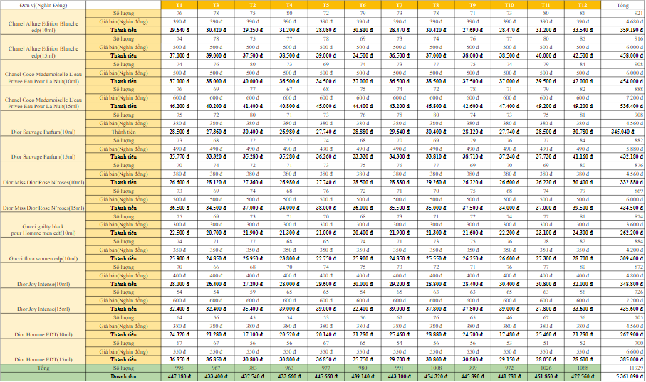

**4.1 CƠ CẤU TỔ CHỨC**

Quản lí

Nhân viên

Kho

Hàng hoá

Doanh thu

|  |  |  |
| --- | --- | --- |
| Nhiệm vụ và trách nhiệm | Vị trí | Nhân viên |
| 1: Quản lí kho và hàng hoá | Quản lí kho | Quản lí |
| 2: Quản lí nhân viên và doanh thu | Quản lí | Quản lí |
| 3: Trực page, Marketing, Chăm sóc khách hàng | Nhânviên Marketing | Nhân viên |

**4.2CÁC YÊU CẦU VỀ NHÂN VIÊN VÀ CHI PHÍ**

|  |  |  |  |  |
| --- | --- | --- | --- | --- |
| Nhiệm vụ | Các kỹ năng và kinh nghiệm cần thiết | Thực hiện bởi | Lương hàng tháng  (Nghìn đồng) | Đóng góp vào quỹ hưu trí bảo hiểm y tế  (Nghìn đồng) |
| Nhân Viên Trực Page Chăm Sóc Khách Hàng | - Tốt nghiệp trung cấp trở lên, ưu tiên người có kinh nghiệm trong linh vực bán hàng  -Giao tiếp tốt, có khả năng giải quyết vấn đề và xử lý tình huống | Nhân viên | 4000 | 959,4 |
| Nhân viên kho | -Có sức khỏe tốt, nhanh nhẹn  -Có kinh nghiệm làm kho thương mại điện tử là một lợi thế | Nhân viên | 4000 | 959,4 |
| Quản lí | -Ưu tiên ứng viên có kinh nghiệm quản lý trong lĩnh vực  -Có kỹ năng quản lý nhân viên, đào tạo và xử lý tình huống | Thành viên trong nhóm | 8000 | 1640 |
| Tổng |  |  | 16000 | 3558,8 |
| Tổng lương |  |  |  | 19558,8 |

### 5.1 HÌNH THỨC PHÁP LÝ CỦA DOANH NGHIỆP

|  |
| --- |
| **Doanh nghiêp sẽ hoạt động như:** Sở hữu duy nhất Hợp tác Hợp tác xã Công ty TNHH  Khác: Hộ kinh hoanh cá thể  **Lý do chọn hình thức này là:**  Số lượng thành viên thấp, Do 1 nhóm người làm chủ  **Chủ sở hữu là:**  **Tên:** **Nông Quốc Khánh, Đào Ngọc Linh, Trần Thị Yến, Nguyễn Văn Nhật Bùi Phương Nam, Hoàng Đức Hưng, Trương Đức Nghĩa**  **Chức danh trong doanh nghiệp Chủ sở hữu**  **Mô tả kỹ năng:**  Có năng lực, kinh nghiệmKỹ năng ,  lập phiếu nhập kho, xuất kho  Kỹ năng sắp xếp và quản lý hàng hóa khoa học,  Có hiểu biết về nước hoa  **Kinh nghiệm tương ứng:** |

### 5.2 TRÁCH NHIỆM PHÁP LÝ VÀ BẢO HIỂM

Doanh nghiệp phải nộp các loại thuế sau: Lệphí môn bài, thuếgiá trịgia tăng, thuếthu nhập cá nhân.

Doanh nghiệp phải tuân thủ các quy định về sử dụng lao động sau:Chỉcó 1 thành viên duy nhất là chủsởhữu doanh nghiệp và số lượng

nhân viên không quá 10 người

Doanh nghiệp cần xin các giấy phép sau:

Giấy đềnghịđăng ký hộkinh doanh.

Bản sao hợp lệCMND/CCCD/hộchiếu của hộkinh doanh.

Bản sao hợp đông thuê nhà, hợp đồng mượn nhà hoặc sổđỏđối với trường hợp chủ

hộ đứng tên địa chỉ hộ kinh doanh (không cần công chứng). Chi phí: 100.000 đồng/ lần

Doanh nghiệp cần mua các bảo hiểm sau: Bảm hiểm xã hội bắt buộc

Các trách nhiệm pháp lý khác của doanh nghiệp:

Chịu trách nhiệm vô hạn khi phát sinh các khoản nợ, cá nhân hoặc các thanh viên phải chịu trách nhiệm trả hết nợ

, không phụ thuộc vào số tài sản kinh doanh hay dân sự nào mà họ đang có.

Không phụ thuộc vào việc họ đang thực hiện hay đã chấm dứt thực hiện lao động kinh doanh.

**Các loại thuế doanh nghiệp phải nộp:**

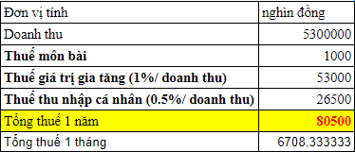

### 6.1 CHI PHÍ SẢN PHẨM

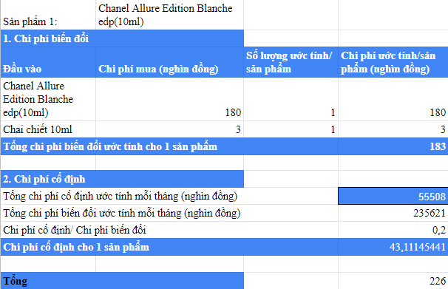 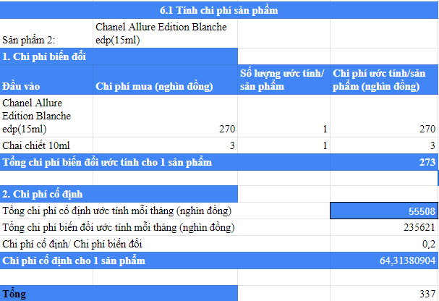

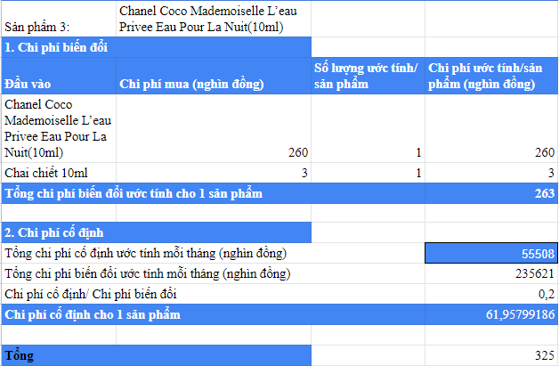 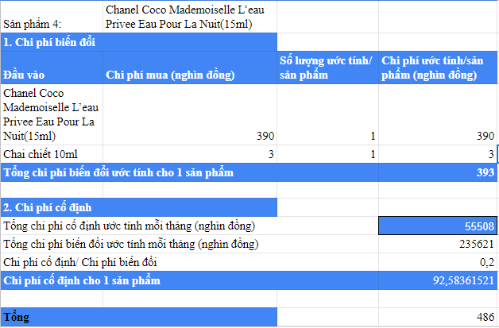

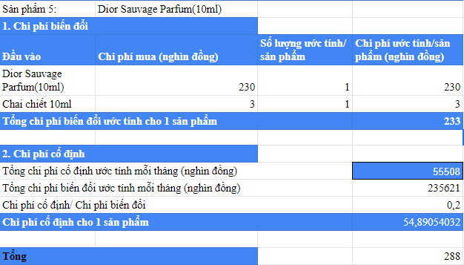 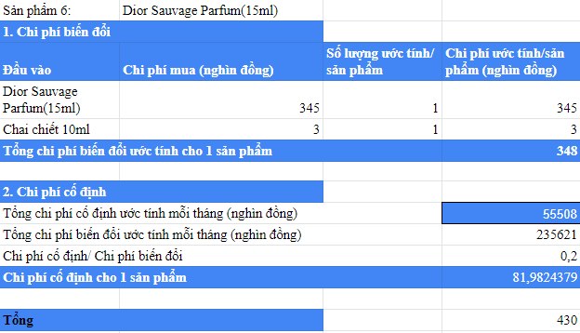

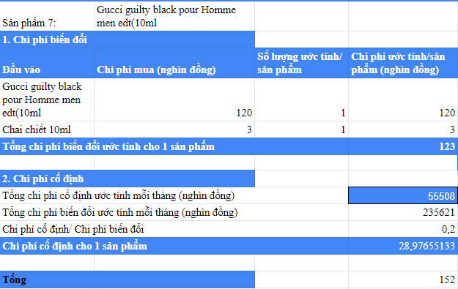 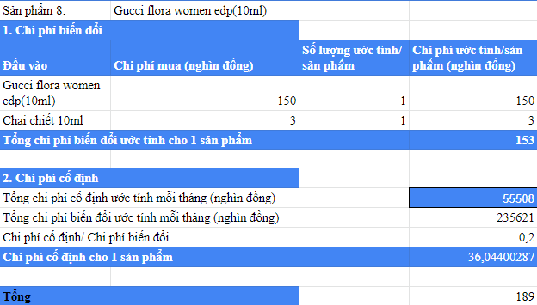

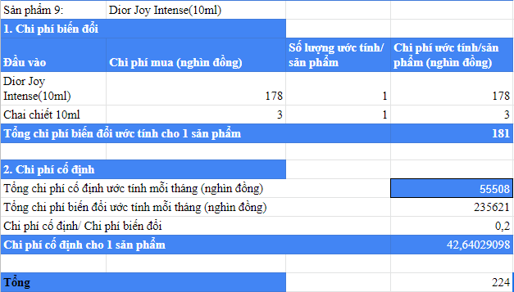 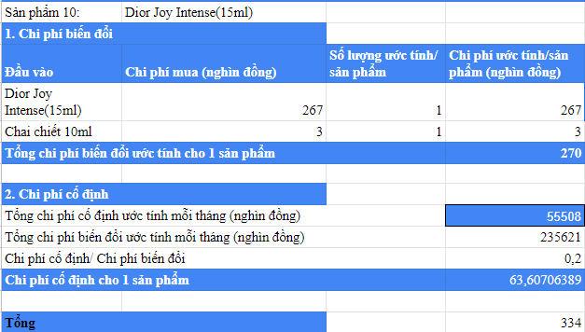

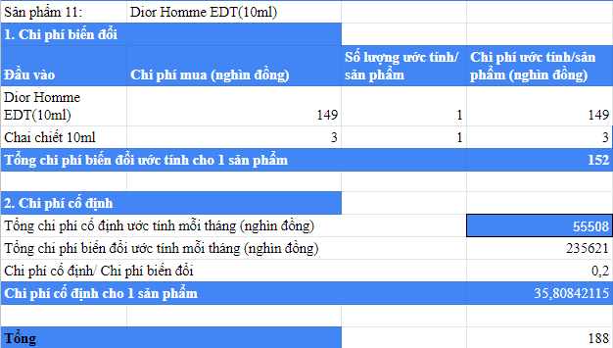 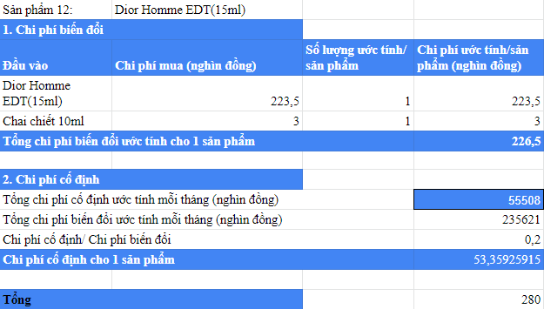

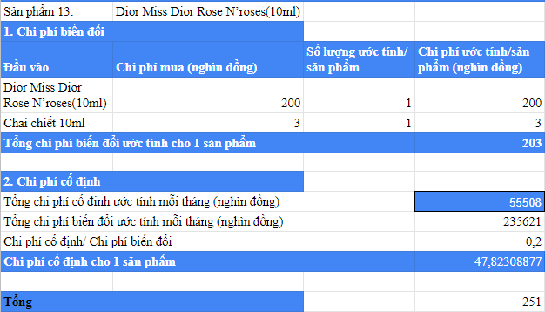 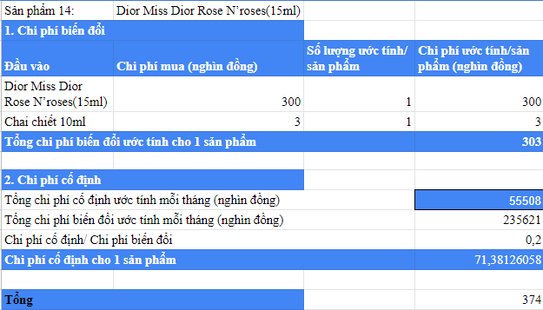

### 6.3 CHI PHÍ CỐ ĐỊNH

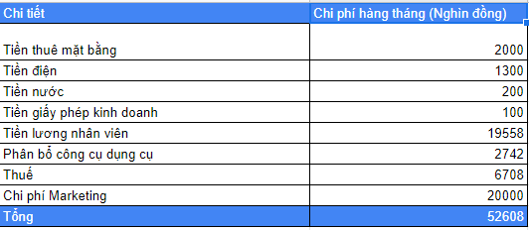

### 6.4 CHI PHÍ KHẤU HAO

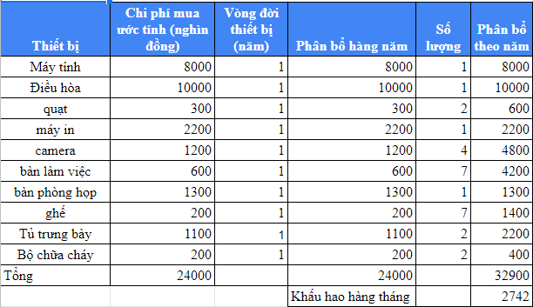

### 6.5 TỔNG CHI PHÍ BIẾN ĐỔI HÀNG THÁNG

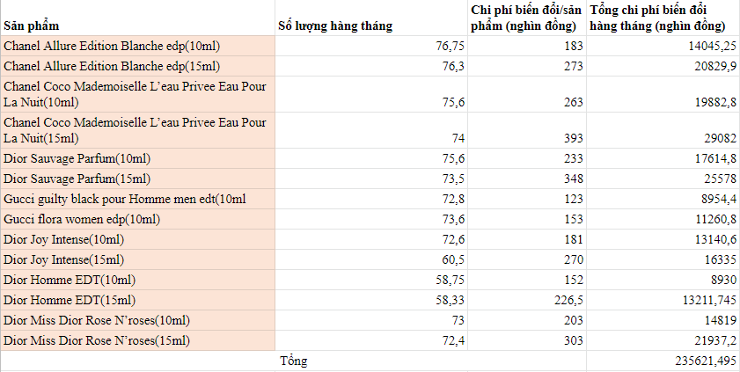

### 7.1 KẾ HOẠCH DOANH THU



**7.2 KẾ HOẠCH CHI PHÍ**

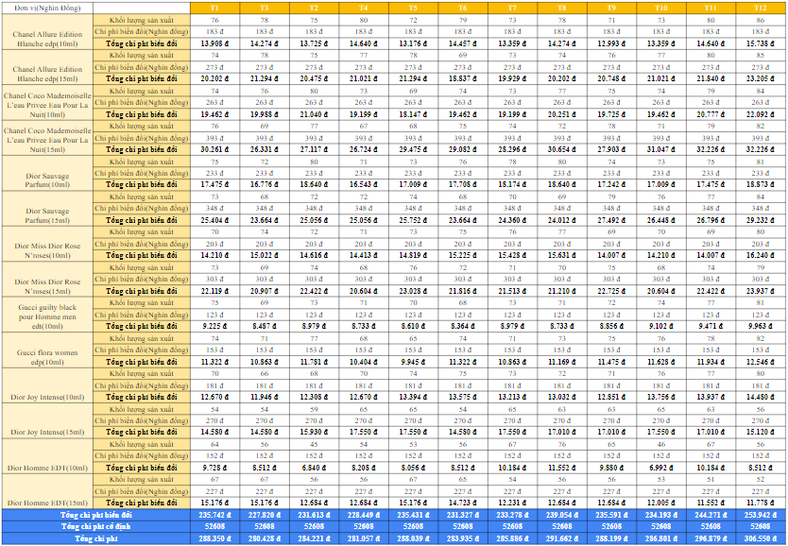

## 7.3 KẾ HOẠCH CHI PHÍ

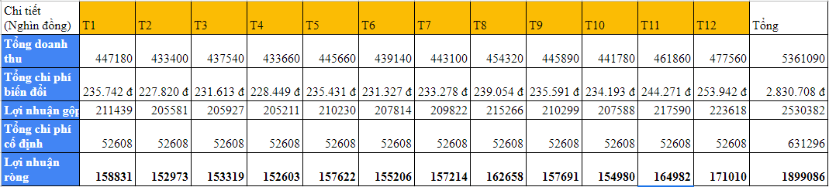

### 7.4 KẾ HOẠCH LƯU CHUYỂN TIỀN TỆ

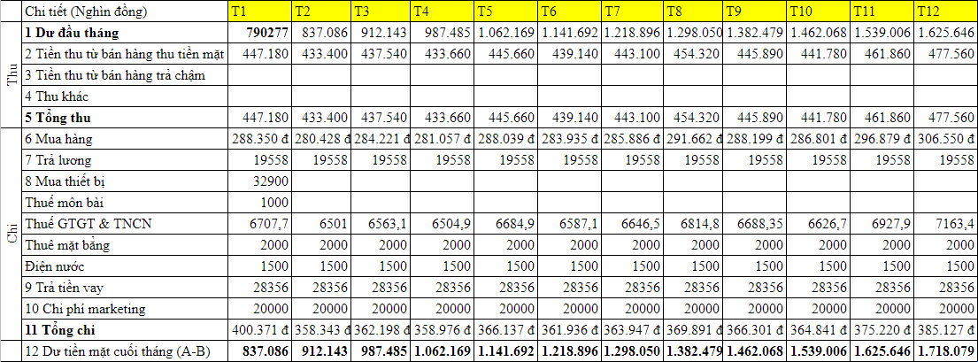

## 8 VỐN KHỞI SỰ CẦN THIẾT

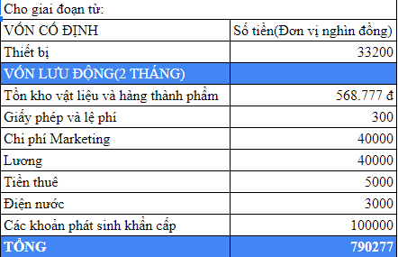

## 9.1 NGUỒN VỐN KHỞI

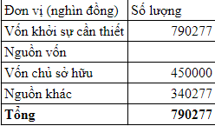

## 9.2 KẾ HOẠCH TRẢ NỢ VAY

**Người cho vay**: Người thân

**Tổng số tiền vay**: 340277 **Thời hạn vay**: 12 tháng **Thời kỳ thanh toán**: 12 tháng

**Lãi suất:** 0%

**Chính sách bảo biểm:** Không có

## 